Morality and Halacha
רש"י, פרשת משפטים
ואלה המשפטים. כָּל מָקוֹם שֶׁנֶּאֱמַר "אֵלֶּה" פָּסַל אֶת הָרִאשׁוֹנִים, "וְאֵלֶּה" מוֹסִיף עַל הָרִאשׁוֹנִים, מָה הָרִאשׁוֹנִים מִסִּינַי, אַף אֵלּוּ מִסִּינַי; וְלָמָּה נִסְמְכָה פָּרָשַׁת דִּינִין לְפָרָשַׁת מִזְבֵּחַ? לוֹמַר לְךָ, שֶׁתָּשִׂים סַנְהֶדְרִין אֵצֶל הַמִּקְדָּשׁ (מכילתא):

Does Judaism Recognize and Ethic Independent of Halakhah?, R. Aharon Lichtenstein
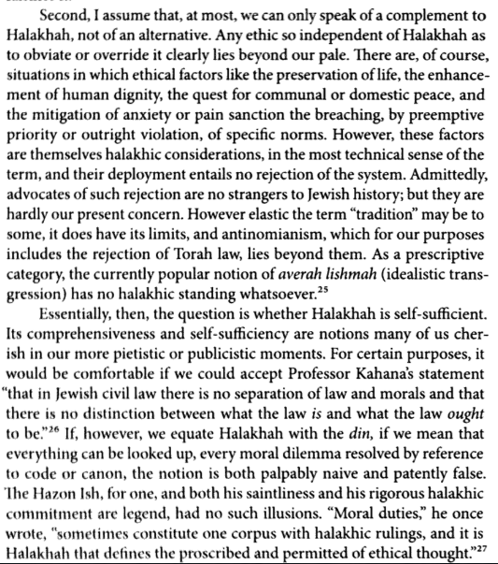  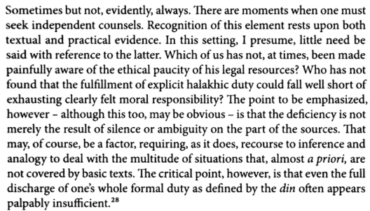 | 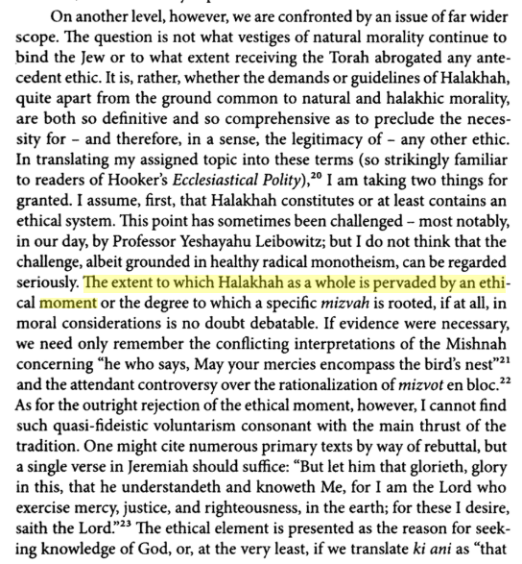  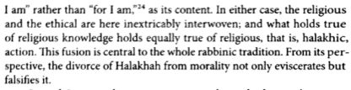
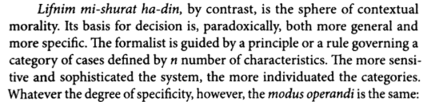  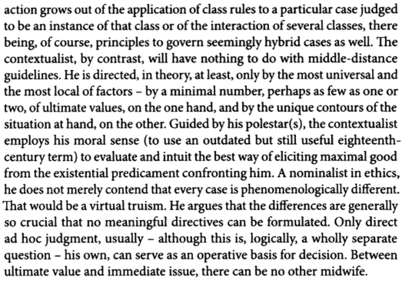 | 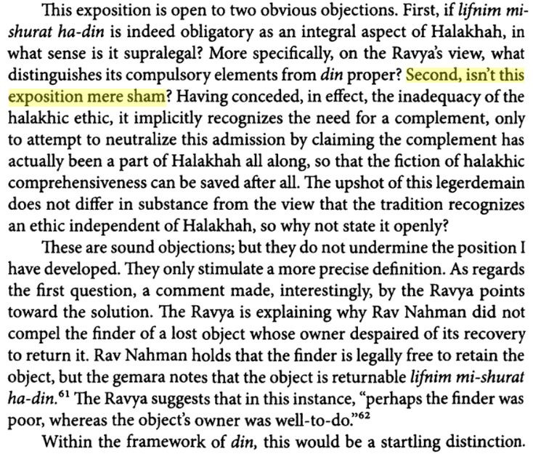  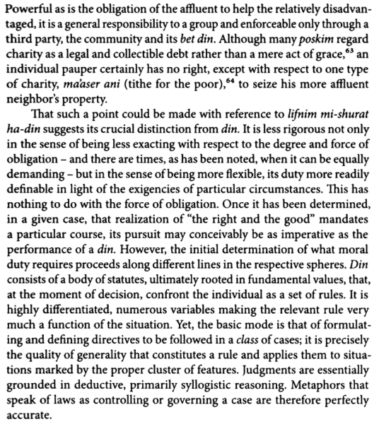

Eiruvin 100b
R. Johanan observed: If the Torah had not been given we could have learnt modesty from the cat, honesty from the ant, chastity from the dove, and good manners from the cock who first coaxes and then mates.

Bava Metzia 30b
For R. Johanan said: Jerusalem was destroyed only because they gave judgments therein in accordance with Biblical law. Were they then to have judged in accordance with untrained arbitrators? — But say thus: because they based their judgments [strictly] upon Biblical law, and did not go beyond the requirements of the law.

Bava Metzia 83a
The Gemara relates an incident involving Rabba bar bar Ḥanan: Certain porters broke his barrel of wine after he had hired them to transport the barrels. He took their cloaks as payment for the lost wine. They came and told Rav. Rav said to Rabba bar bar Ḥanan: Give them their cloaks. Rabba bar bar Ḥanan said to him: Is this the halakha? Rav said to him: Yes, as it is written: “That you may walk in the way of good men” (Proverbs 2:20). Rabba bar bar Ḥanan gave them their cloaks. The porters said to Rav: We are poor people and we toiled all day and we are hungry and we have nothing. Rav said to Rabba bar bar Ḥanan: Go and give them their wages. Rabba bar bar Ḥanan said to him: Is this the halakha? Rav said to him: Yes, as it is written: “And keep the paths of the righteous” (Proverbs 2:20).

Berachot 19b
R. Judah said in the name of Rab: If one finds mixed kinds in his garment, he takes it off even in the street. What is the reason? [It says]: There is no wisdom nor understanding nor counsel against the Lord; wherever a profanation of God's name is involved no respect is paid to a teacher...Come and hear. 'Great is human dignity, since it overrides a negative precept of the Torah'. Why should it? Let us apply the rule, 'There is no wisdom nor understanding nor counsel against the Lord? — Rab b. Shaba explained the dictum in the presence of R. Kahana to refer to the negative precept of 'thou shalt not turn aside'. They laughed at him. The negative precept of 'thou shalt not turn aside' is also from the Torah! Said R. Kahana: If a great man makes a statement, you should not laugh at him. All the ordinances of the Rabbis were based by them on the prohibition of 'thou shalt not turn aside' but where the question of [human] dignity is concerned the Rabbis allowed the act.

רמב"ם הלכות מגילה וחנוכה פרק ד הלכה יד
היה לפניו נר ביתו ונר חנוכה או נר ביתו וקדוש היום נר ביתו קודם משום שלום ביתו שהרי השם נמחק לעשות שלום בין איש לאשתו, גדול השלום שכל התורה ניתנה לעשות שלום בעולם שנאמר (משלי ג') דרכיה דרכי נעם וכל נתיבותיה שלום.

ספר העיקרים מאמר ראשון פרק ז
והדת על ג' פנים, אם טבעית, ואם נימוסית, ואם אלהית. והטבעית היא שוה בכל אדם ובכל זמן ובכל מקום. והנימוסית היא מה שתסודר מחכם או חכמים לפי המקום ולפי הזמן וכפי טבע המונהגים בה, כדתות והחוקים אשר סודרו בקצת מדינות בין הקדמונים עובדי עבודה זרה או עובדי האל מצד הסדור השכלי אשר יחייבהו השכל האנושי מבלי הערה אלהית. והאלהית היא מה שתסודר מהשם על יד נביא כמו אדם או נח, וכמו ההנהגה והדת שהיה אברהם מלמד ומרגיל האנשים לעבוד השם והיה מל אותם במצות השם, או מה שתסודר מהשם על יד שליח שלוח ממנו להנתן דת על ידו כתורת משה.
וכוונת הדת הטבעית להרחיק העול ולקרב היושר, כדי שיתרחקו האנשים מן הגנבה והגזלה והרציחה, באופן שתעמוד ותתקיים החברה בין האנשים ויהיה כל אחד מנוצל מכף מעול וחומץ.

Ramban, Kedoshim Tihyu
The idea is that the Torah warns against illicit relations and prohibited foods, but allowed sexual relations between a man and his wife and eating meat and wine. The risk is that perhaps a “ba’al ta’avah” will discover a way to become totally obsessed with sexual relations with his wife or with many other permitted women, and will gorge himself on wine and meat…and he will become a “naval be-reshut ha-Torah.”
Therefore, the Torah, after detailing prohibition after prohibition, provided a general rule: that one should avoid excess. Restrict even permitted sexual relations, as it says in the gemara (Berakhot 22a), “so that talmidei hakhamim should not be found by their wives like chickens, but they should rather only engage in sexual relations to the degree that it is necessary for the sake of the mitsva it fulfills.
And he should sanctify himself with regard to wine by only drinking a little of it, just as the Torah (Bemidbar 6:5) calls the Nazir “kadosh.”

Ramban, veasita hayashar
And the intent of this is that at first it was said to “guard His commandments and the testimonies He instituted,” and now the Torah is saying to pay attention and do the good and right in His eyes which has not actually been commanded…since it is impossible to mention in the Torah all the actions that a man does with his neighbor and friend…[so the Torah returned after specifically mentioning some mitsvot] and said to do what is right and good in all things, until you come to compromise and go beyond the letter of the law, as in, for example, following the law of “dina de-bar mitsra,” wearing refined clothing, and speaking softly with others, until one is called “tam ve-yashar.”

רמב"ן בראשית פרק ו פסוק יג
חמס - הוא הגזל והעושק. ונתן לנח הטעם בחמס ולא הזכיר השחתת הדרך, כי החמס הוא החטא הידוע והמפורסם. ורבותינו אמרו (סנהדרין קח א) שעליו נתחתם גזר דינם. והטעם מפני שהוא מצוה מושכלת אין להם בה צורך לנביא מזהיר, ועוד שהוא רע לשמים ולבריות. והנה הודיע לנח החטא שעליו בא הקץ הגיע הצפירה:

דור רביעי, פתיחה כוללת אות ב
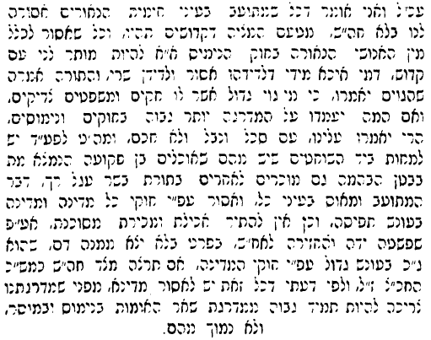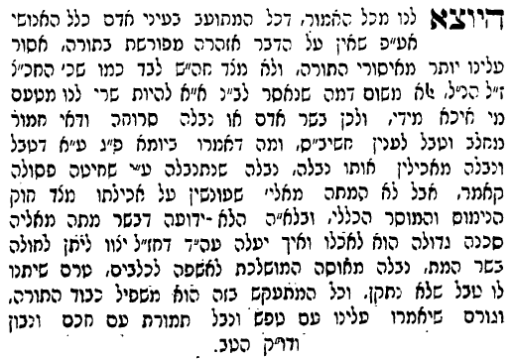 | 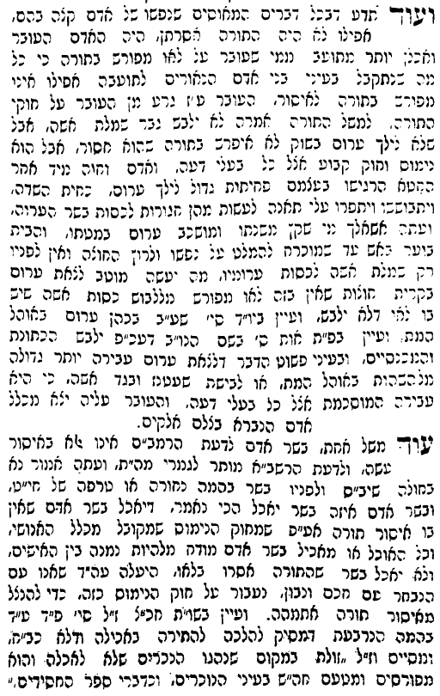

Rav Kook (Shemonah Kevatzim (1:463)
The people who rely solely on their common-sense - because they are not learned - actually have an advantage in many respects over those who are learned. That is because their natural understanding and sense of decency has not become corrupted by errors that result from scholarship and or by the exhaustion and emotional frustrations that result from the burden of study. Nevertheless the unlearned masses obviously need the guidance of the scholars to know the particulars of the halacha. On the other hand, the scholars need to adopt and utilize as much is possible of the unadulterated commonsense of the unlearned masses – whether it is the approach to life or recognizing the natural moral values. This will result in the continued proper development of their understanding. This approach is even for tzadikim and even for those wicked people who retain a natural part which provides them with the potential to build on their natural power and purity to the same degree as the righteous at their highest level. The same can be said in regards to the nations in their relationship with each other – in particular non-Jew and Jews.

Netziv(Approbation to Ahavas Chesed):
….It says in Yevamos (79a): There are three inherent characteristics of the Jewish people – they are merciful, shy and they do acts of kindness to others. … Nevertheless there are explicit commands in the Torah to do acts of kindness such as Vayikra (25:35): You shall support your brother who has become poor, Shemos (22:24): Do not lend money with interest. The reason for this is to teach us that besides being obligated to do acts of kindness because we are human beings we have an addition obligation from the Torah – just as we have for all the mitzvos which we wouldn’t know from commonsense. The consequences of having both an inherent commonsense obligation as being part of mankind as well as an explicit command in the Torah is illustrated by the obligation to honor parents. The Torah command teaches that even though there is a command from commonsense that all of mankind is obligated to keep and receives reward for do it, nevertheless G‑d has in addition explicitly commanded us to do it as an aspect of the Torah (Shemos 20:11)… As a Torah mitzva honoring parents is a statute which must be done simply because it was commanded and not because it makes sense. For example if a non‑Jew fathers a child with a Jewish woman, than according to the Torah that child has a mother but no father. Therefore there is a greater obligation of honoring the mother than the father because the honor of the mother is dictated by not only commonsense but also from the Torah. …There are also consequences for lending money to a needy person. Even though it is clearly a commonsense obligation but it is also governed by Torah law. In this case the obligation from commonsense is inconsistent with the obligation of the Torah. The contradiction occurs in regard to charging interest. For example, in the case of a person whose life depends upon lending money with reasonable interest. From the commonsense point of view he still performs a great mitzva of lending money – even with interest – to sustain another person who desperately needs the loan. However the Torah specifically prohibits charging interest. Therefore according to the Torah a Jew would not be able to lend the money and thus he is prohibited from doing the kindness to the other person as well as sustaining himself. [This was explained in Harchev Davar - Bereishis 48:19 – concerning the Tabernacle at Shiloh…]

Rav Yaakov Kaminetsky, Emet Le-Yaakov
According to the Halacha, Avraham was not obligated to risk his life to save his nephew Lot…. Avraham risked his life because the Patriarchs were yeshorim (upright) [Avoda Zara 25a]. That means that their actions were not governed only by the strict letter of Torah law - but by straight thinking. G‑d made man inherently yashar (upright). According to uprightness, there was an obligation to try and save Lot… Avraham felt responsible for Lot’s welfare because Lot’s father had died in a furnace because of his belief in the G‑d of Avraham. Therefore, according to uprightness (menshlikeit) Avraham had to organize his men and pursue after Lot’s captors. In truth the lives of the Patriarchs - which was before the giving of the Torah - was based on the attribute uprightness. This is the meaning of the expression [Vayikra Rabbah 9:3] that derech eretz (civility) preceded the Torah… Therefore, this civility and menshlikeit can be expected even from non‑Jews. Even though they weren’t given all the mitzvos, but everyone can live in accordance with the inherent uprightness - if he wants.

אש קודש - ראש השנה, עמוד סח
והנה אומות העולם, גם הטובים שבהם, חושבים שהאמת הוא דבר עצם לעצמו, וה' ציווה על האמת מפני שהאמת לעצמו אמת... מה שאין כן ישראל אומרים: אתה אלוהים אמת, הוא יתברך אמת, ואין אמת זולתו, וכל אמת שנמצא בעולם הוא רק מפני שכן ציווה ה' ורצה, וכיוון שהוא יתברך אמת, לכן גם זה אמת. ואסור לגזול מפני שה' האמת כן ציווה. ובשביל ציווי של ה' האמיתי, מעשה זה גם אמת. וכשה' ציווה ההפך, שהפקר בי"ד הפקר, אז זה נעשה אמת, שהונו של זה הפקר. וכשציווה לאברהם אבינו שיעקוד את יצחק בנו, היה זה האמת לעקדו, ובאם לא אמר לו אחר כך 'אל תעש לו מאומה', היה זה האמת לשחטו

Soren Kierkegaard, Fear and Trembling
The difference between the tragic hero and Abraham is clearly evident. The tragic hero still remains within the ethical. He lets one expression of the ethical find its telos in a higher expression of the ethical; the ethical relation between father and son, or daughter and father, he reduces to a sentiment which has its dialectic in the idea of morality. Here there can be no question of a teleological suspension of the ethical. With Abraham the situation was different. By his act he overstepped the ethical entirely and possessed a higher telos outside of it, in relation to which he suspended the former. For I should very much like to know how one would bring Abraham’s act into relation with the universal, and whether it is possible to discover any connection whatever between what Abraham did and the universal ... except the fact that he transgressed it … Why then did Abraham do it? For G-d’s sake…

Natural Law, Rav Mayer Twersky
When Hakadosh Baruch Hu (God) informs Avraham Avinu of the impending destruction of S'dom and its four neighboring cities, Avraham Avinu asks that they be spared in the merit of nine righteous individuals per city. [Hakadosh Baruch Hu would join with each group of nine to comprise a quorum]. But Avraham Avinu does not simply pray. In a remarkable display of love for his fellow man and intimacy with Hakadosh Baruch Hu, Avraham Avinu actually challenges Hakadosh Baruch Hu. "Will the judge of the entire Earth not do justice?".
Prima facie, Avraham Avinu is measuring Hakadosh Baruch Hu's actions against a natural, independent standard of justice. If Hakadosh Baruch Hu's actions define and establish the standards of justice, it is logically impossible to question Him or His actions. Thus, Avraham Avinu's challenge seems to indicate the existence of an absolute, natural law, binding even Hakadosh Baruch Hu.
In truth, however, careful study of Avraham Avinu's entire prayer belies this interpretive inference. Rashi explains that Avraham Avinu limits his prayer/challenge; he grants that a minimum of nine righteous individuals is necessary to save each city. Why, for example, did Avraham Avinu not request that the merit of even five righteous individuals should not suffice? Rashi answers that Avraham Avinu was guided by the precedent of the deluge. In that generation, the merit of Noach, his three sons and their spouses was insufficient to save the world. Accordingly, Avraham Avinu knew that minimally nine righteous individuals (together with Hakadosh Baruch Hu) would be necessary to save each city.
Upon re-examination, equipped with Rashi's insight, we are now able to correctly understand Avraham Avinu's challenge to Hakadosh Baruch Hu. In effect, he was saying, "will you, Hakadosh Baruch Hu, not be true to Your own standard of justice?" According to the divine standard of justice which You established, eight righteous individuals do not suffice. But, Hakadosh Baruch Hu, doesn't Your divine system recognize ten as a microcosm, representing an entire community? [This is the underlying philosophy of a minyan.] Accordingly, do not Your standards dictate that each city be spared in the merit of nine righteous individuals per city?
In fact, Judaism does not recognize a natural moral independent of Hakadosh Baruch Hu. Hakadosh Baruch Hu is the source of all morality. Rambam opens his magnum opus by declaring that the fundamental principle which underlies all others and the pillar of all wisdom is knowing of the existence of Hakadosh Baruch Hu, Creator of heaven and Earth. Rav Soloveitchik zt"l commented that Rambam clearly indicates that all wisdom depends upon knowledge of Hakadosh Baruch Hu; i.e., there is no ethical or moral knowledge independent of Him.
The famous Talmudic passage in mesechet Eruvin which states that if the Torah had not been given, we would have learned modesty from cats, to abstain from theft from ants, etc. should be understood in light of our discussion hitherto. These examples would have been normative because Hakadosh Baruch Hu created cats and ants and instilled these virtuous traits within them. Nature is a source of morality because - and only because - Hakadosh Baruch Hu encoded elements of His moral code within nature.
Similarly, the great medieval Jewish philosophers - Rav Sa'adya Gaon and Rabeinu Bachya inter alia - who speak of "rational" commandments and concepts which our reason mandates should be understood in this vein. Reason is an instrument for discovering truth because - and only because - our reason is God-given and, when correctly applied, divinely directed.
In truth, this epistemological principle is highly intuitive. Hakadosh Baruch Hu is the source of everything. How can one imagine anything - morality or otherwise - existing or operating independently?

הרב אהרן ליכטנשטיין, ספר באור פניך יהלכון, עמוד 144-142
מה אנחנו עושים כאשר יש קונפליקט בין הציווי לבין הסדר המוסרי? התשובה עבורנו היא אולי קשה מבחינה מעשית, אבל ברורה וחד-משמעית ברמת העיקרון. הלא זוהי בדיוק הסוגיה של עקדת יצחק (בראשית כ"ב)... אינני מטיל ספק לרגע באמיתותו או בסמכותו של הציווי. אינני שופט את הקב"ה. אני מניח אפריורית כי "הצור תמים פעלו כי כל דרכיו משפט א-ל אמונה ואין עול צדיק וישר הוא" (דברים ל"ב, ד). אם הוא מצווה: קח את בנך והעלהו לעולה, הרי שבוודאי הדבר הוא טוב (במובן שאולי אינני מסוגל כרגע לתפוש). אבל במסגרת כניעתי המצייתת, מותר לי לנסות להבין. מותר לי לגשש, לשאול, ובסופו של דבר לבקש את יישוב הסתירות.

בראשית פרק כ, יא
וַיֹּ֙אמֶר֙ אַבְרָהָ֔ם כִּ֣י אָמַ֗רְתִּי רַ֚ק אֵין־יִרְאַ֣ת אֱלֹהִ֔ים בַּמָּק֖וֹם הַזֶּ֑ה וַהֲרָג֖וּנִי עַל־דְּבַ֥ר אִשְׁתִּֽי:
מלבי"ם : ויאמר אברהם כי אמרתי רק אין יראת אלהים במקום הזה, הודיע לו שגם אם נראה איש או עם שהוא פילוסוף גדול וחקק לו נמוסים ישרים, והרגיל א"ע במדות טובות ע"פ עצת שכלו, והוא עושה משפט וצדקה הכל עפ"י עצת שכלו, בכ"ז לא נוכל לבטוח על האיש ההוא או העם ההוא, שבעת תסיתהו תאותו לעשות רע שתמיד יגבר שכלו על תאותו, כי בהפך עת תבער בו אש תאותו אל אשת חן או הון רעהו באין רואה, אז גם שכלו ילך שולל לרצוח ולנאוף ולעשות כל רע, רק כח אחד נמצא בנפש האדם אשר בו נוכל לבטוח שלא נחטא, והיא מדת היראה השתולה בנפש, עד שממנה יסתעף סעיף אחד שהיא יראת אלהים, עת תמלא הנפש מיראת אלהים המשקיף על נגלהו ונסתריו והצופה אל כל מעשיו, אז גם עת יגבר עליו יצרו יירא ויבוש מהמלך הגדול הרואה את כל מעשיו ויזהר מעשות רע, וכמ"ש יראת ה' מוסר חכמה, יראת ה' ראשית דעת, וכמו שהתבאר אצלי בפרטות בספר משלי, ועז"א, כי אמרתי הגם שראיתי עמך שהם בעלי מדות טובות עושים משפט וצדקה, ולא ראיתי בם שום דופי, רק חסרון אחד שאין יראת אלהים במקום הזה [כי א"א שיהיה בם יראת אלהים, רק אם מאמינים בהשגחה פרטית, שה' רואה ויודע ומשגיח על כל עלילות מצעדי גבר, לא אם יאמרו שהעולם קדמון ומתנהג בדרך הטבע]. והרגוני על דבר אשתי. לא אוכל לבטוח בם, שעת יראו אשה יפה ותבער בם אש התאוה, לא יוכלו לכבוש את יצרם ויהרגו אותי, אחר שלא יראו אלהים, השכל לבדו ונמוסים השכליים לא יעמדו בפני זרועות התאוה:

העמק דבר שמות פרק כד פסוק ז
אבל עוד נכלל במאמר הקדוש ברוך הוא תנאי לגדולי ישראל גם לגמ"ח, והיינו שיהיו כל מעשיהם לשם שמים, ולא על פי שכל אנושי או טבע, ובשביל זה לקח משה ספר הברית שהוא נכתב בו מתחלת בראשית עד כאן, מעשה האבות, והוא הסביר להם ונכנס באזניהם, ומש"ה כתיב באזני העם, וע"ז ענו יחידי סגולה נעשה ונשמע, נעשה על תורה ועבודה, ונשמע על גמ"ח, שלא שייך לומר ע"ז נעשה שהרי גם בלי דבר ה' היו עושים, אלא נשמע לעשות באופן היותר שלם ולשם שמים

Secular Morality
(Mostly from https://en.wikipedia.org)
Consequentialism is the class of normative ethical theories holding that the consequences of one's conduct are the ultimate basis for any judgment about the rightness or wrongness of that conduct. Thus, from a consequentialist standpoint, a morally right act (or omission from acting) is one that will produce a good outcome, or consequence. Consequentialism is primarily non-prescriptive, meaning the moral worth of an action is determined by its potential consequence, not by whether it follows a set of written edicts or laws. One example would entail lying under the threat of government punishment to save an innocent person's life, even though it is illegal to lie under oath. Utilitarianism is an ethical and philosophical theory that states that the best action is the one that maximizes utility, which is usually defined as that which produces the greatest well-being of the greatest number of people. Hedonism, which is the philosophy that pleasure is the most important pursuit of mankind, and that individuals should strive to maximize their own total pleasure (net of any pain or suffering). Altruism, which prescribes that an individual take actions that have the best consequences for everyone except for himself, according to Auguste Comte's dictum, "Live for others". Thus, individuals have a moral obligation to help, serve or benefit others, if necessary at the sacrifice of self-interest.
In moral philosophy, deontological ethics or deontology (from Greek δέον, deon, "obligation, duty"[1]) is the normative ethical theory that the morality of an action should be based on whether that action itself is right or wrong under a series of rules, rather than based on the consequences of the action. It is sometimes described as "duty-" or "obligation-" or "rule-" based ethics, because rules "bind one to one's duty".
Virtue ethics is person rather than action based: it looks at the virtue or moral character of the person carrying out an action, rather than at ethical duties and rules, or the consequences of particular actions. (Courage, temperance, wittiness, friendliness, etc.)

Euthyphro (Plato’s dialogue)
Is the pious (τὸ ὅσιον) loved by the gods because it is pious, or is it pious because it is loved by the gods?
ברטנורא אבות א:א
מֹשֶׁה קִבֵּל תּוֹרָה מִסִּינַי. אוֹמֵר אֲנִי, לְפִי שֶׁמַּסֶּכֶת זוֹ אֵינָהּ מְיֻסֶּדֶת עַל פֵּרוּשׁ מִצְוָה מִמִּצְוֹת הַתּוֹרָה כִּשְׁאָר מַסֶּכְתּוֹת שֶׁבַּמִּשְׁנָה, אֶלָּא כֻּלָּהּ מוּסָרִים וּמִדּוֹת, וְחַכְמֵי אֻמּוֹת הָעוֹלָם גַּם כֵּן חִבְּרוּ סְפָרִים כְּמוֹ שֶׁבָּדוּ מִלִּבָּם בְּדַרְכֵי הַמּוּסָר כֵּיצַד יִתְנַהֵג הָאָדָם עִם חֲבֵרוֹ, לְפִיכָךְ הִתְחִיל הַתַּנָּא בְּמַסֶּכֶת זוֹ מֹשֶׁה קִבֵּל תּוֹרָה מִסִּינַי, לוֹמַר לְךָ שֶׁהַמִּדּוֹת וְהַמּוּסָרִים שֶׁבְּזוֹ הַמַּסֶּכְתָּא לֹא בָּדוּ אוֹתָם חַכְמֵי הַמִּשְׁנָה מִלִּבָּם, אֶלָּא אַף אֵלּוּ נֶאֶמְרוּ בְּסִינַי:מֹשֶׁה קִבֵּל תּוֹרָה מִסִּינַי. אוֹמֵר אֲנִי, לְפִי שֶׁמַּסֶּכֶת זוֹ אֵינָהּ מְיֻסֶּדֶת עַל פֵּרוּשׁ מִצְוָה מִמִּצְוֹת הַתּוֹרָה כִּשְׁאָר מַסֶּכְתּוֹת שֶׁבַּמִּשְׁנָה, אֶלָּא כֻּלָּהּ מוּסָרִים וּמִדּוֹת, וְחַכְמֵי אֻמּוֹת הָעוֹלָם גַּם כֵּן חִבְּרוּ סְפָרִים כְּמוֹ שֶׁבָּדוּ מִלִּבָּם בְּדַרְכֵי הַמּוּסָר כֵּיצַד יִתְנַהֵג הָאָדָם עִם חֲבֵרוֹ, לְפִיכָךְ הִתְחִיל הַתַּנָּא בְּמַסֶּכֶת זוֹ מֹשֶׁה קִבֵּל תּוֹרָה מִסִּינַי, לוֹמַר לְךָ שֶׁהַמִּדּוֹת וְהַמּוּסָרִים שֶׁבְּזוֹ הַמַּסֶּכְתָּא לֹא בָּדוּ אוֹתָם חַכְמֵי הַמִּשְׁנָה מִלִּבָּם, אֶלָּא אַף אֵלּוּ נֶאֶמְרוּ בְּסִינַי:

Ethics of Responsibility, R. Walter Wurzburger
Were we to treat the term ‘good’ as synonymous with ‘being commanded by God’, the entire enterprise of taamei hamitzvot would be an exercise in futility. The very fact that we seek to explain divine imperatives in terms of values demonstrates that the meaning of a value term such as good or right cannot be reduced to the property of being commanded by God…
Some Jewish thinkers, even though they acknowledge the validity of an autononomous ethics, nonetheless maintain that one should comply with an ethical norm out of a desire to submit to the Divine Will rather than to satisfy an ethical requirement. [Arukh ha-Shulchan...]
...It may be argued that this type of theocratic orientation results in a state of affairs where the intrinsic ethical properties of our norms become totally irrelevant, since ethical duties are performed solely as religious obligations. But to affirm the primacy of the religious dimension does not entail the repudiation of moral authority. Since for Judaism God represents the highest possible moral authority, obedience to His command is not merely a religious but also a moral requirement.
This explains why Judaism has no need for the Kierkegardian doctrine of “the suspension of the ethical”, which demands that whenever moral imperatives clash with religious commandments, we must subordinate our ehtical concerns to the higher authority of the religious. Once God is defined as the supreme moral authority, obedience to divine imperatives emerges as the highest ethical duty.
...
We are still left with the question: if an act is moral because it possesses certain intrinsic qualityes rather than because it was commanded by God, is it possible to speak of a Jewish ethics? As long as we maintain that there are objective grounds for ethical beliefs, there can be no difference between Jewish and any other ethics....To be sure, traditional Jews would not be disturbed if there were no distinctly Jewish ethics and if one concluded that in the ethical sphere the Torah merely mandated only universally valid norms. As opposed to classical Reform...for traditionalists the case for Jewish particularism...revolves around the doctrine of the “Chosen people”...it was only when Reform Judaism challenged the ongioing validity of the ritual law...that it felt compelled to justify Jewish particularism on the ground that Jews allegedly possessed a unique approach to ethics....Michael Wyschogrod has even argued that it is precisely because the ethical domain is so universal that in some Orthodox circles there is a deplorable failure to recognize that ethics represents a vital ingredient of Jewish piety.
...
Recent developments in ethics have combined to undermine the claim that there is an objective foundation for ethical beliefs...Today it is a matter of controversy whether any athical belief or theory can be characterized as true or false. Starting with Nietzsche, existentialists have claimed that ethical values reflect purely subjective decisions. In their view, ethical principles are not discovered but invented… It is widely accepted that ethics cannot qualify as an objective normative science based upon reason or nature. Instead, ethical beliefes are regarded as being founded upon intuitive judgments as to what is right or wrong...Inevitably, such intuitions reflect hte influence of a host of social, cultural, historical, and psychological factors.
It is therefore to be expected that the ethical perceptions of traditional Jews who have been conditioned by exposure to Jewish values frequently diverge from the perceptions of those whose ethical sensitivities have been formed within different cultures and societies...

ערוך השלחן יורה דעה רמ:ב-ד
כיבוד אב ואם היא מהמצות השכליות, ונתפשטה בכל אום ולשון. וגם הכופרים בתורה נזהרים בה מפני השכל והטבע. ואנחנו עם בני ישראל נצטוינו על כל מצוה שכליות לבלי לעשותה מפני השכל, אלא מפני ציוי הקדוש ברוך הוא בתורתו הקדושה. ועל זה נאמר: "והיה עקב תשמעון את המשפטים האלה וגו'", דמקודם כתיב "ושמרת את החוקים ואת המשפטים וגו'", ולזה אומר "והיה עקב תשמעון את המשפטים האלה", כלומר: דהחוקים וודאי תעשו מפני שאתם שומעים לקולי. אבל עיקר השכר הוא שגם המשפטים, שהם המצות השכליות – תעשו מפני השמיעה, כלומר מפני שאני מצוה אתכם, ולא מפני השכל. וזהו שאמר דוד: "מגיד דבריו ליעקב, חוקיו ומשפטיו לישראל". וזהו עיקר גדול במצות התורה.
ויראה לי דלכן בדברות האחרונות כתיב "כבד את אביך ואת אמך כאשר צוך ה' אלקיך". כלומר: לא תכבדם מפני שהשכל גוזר כן, אלא כאשר צוך ה' אלקיך. ובדברות הראשונות לא הוצרכו לזה, מפני שהיו במדרגה גדולה, כדכתיב: "אני אמרתי וגו' ובני עליון כולכם". ופשיטא שכל מה שעשו – לא עשו רק מפני ציוי הקדוש ברוך הוא. אבל בדברות האחרונות, אחר חטא העגל שירדו ממדריגתן – נצטרכו להזהירם על זה. (וכן בשבת כתיב שם כן, משום דגם זה מוסכם בכל אום ולשון לשבות יום אחד בשבוע. ולזה אומר: "שמור את יום השבת לקדשו כאשר צוך וגו'", ולא מפני השכל.)
ויש ששאלו: למה אין מברכין על מצוה זו? וכן על כמה מצות יש שאלה זו, כמו צדקה וגמילות חסדים וכיוצא באלו. ולעניות דעתי נראה: דכיון דכל אום ולשון עושים אותם, נהי שעושים מפני השכל, מכל מקום כיון שבעשייה שוים הם וההפרש הוא רק במחשבה שבלב, שאלו עושים מפני ציוי הקדוש ברוך הוא ואלו מפני השכל – לא תקנו ברכה על זה שיאמרו "אשר קדשנו במצותיו וצונו וכו'" וכבר בארנו זה בחושן משפט סימן תכ"ז, עיין שם. (ועל שילוח הקן באמת צריך לברך, כמו שכתבתי שם.)

Ethics of Responsibility
Obviously, within a theocentric framework there is no room for autonomy in the literal sense of the term—that is, a human self that is self-legislating and its own source of obligation. Hu­ man beings are responsible to God rather than to themselves. To quote Micah, “to do justice and to love mercy” is a re­sponse to “what God demands of thee,” not a self-imposed duty. As Emil Fackenheim has pointed out, Jewish morality in­volves an obligation toward human beings as well as toward God. Viewed from a Jewish theological perspective, the hu­man self, far from constituting the source of moral obligation, merely apprehends what are perceived to represent transcend­ ent norms issued by a divine Commander. Saadiah defines “ra­tional commandments” not as self-imposed duties but as di­ vine commandments that may be apprehended by our cognitive faculties and that do not require for their validation any refer­ ence to a supernatural act of Revelation. Similarly, when Bahya Ibn Pakuda coins the term “duties of the heart,” he refers not simply to the dictates of the human conscience but rather to di­vine imperatives that are apprehended by our human conscience. In the striking formulation of Meiri, “the commandments per­ceived by the human heart are like the letters of the Torah scroll.” Significantly, for all his emphasis upon the supernatural character of Judaism, Samson Raphael Hirsch also recognizes the promptings of the human conscience as a form of Revelation, contrasting the “inner Revelation” of the human conscience with the “external Revelation” that was vouchsafed to Israel at Mount Sinai.
It must be emphasized that in all the above-mentioned ap­proaches to conscience, there is no suggestion that the prompt­ings of the conscience may be pitted against explicitly stated norms of the Torah. The Will of God represents the supreme authority to which all other considerations must be subordi­nated. Conscience is merely complementary to the explicitly revealed provisions of the Law; it supplements but does not supersede them. The role of conscience is limited (1) to discern the Will of God for situations that do not come within the pur­view of explicit legal norms and (2) to function as a hermeneuti­cal principle to be employed to help ascertain the meaning and range of applicability of laws when their formulation contains an element of ambiguity. Since the Torah is characterized in the Book of Proverbs (3:17) as “its ways are the ways of pleasant­ness and all its paths are peace,” we should assume that, in case of doubt concerning the meaning of a divine ordinance, the in­terpretation that is more in accordance with our moral sensibili ties was intended by the divine Legislator.
Far from constituting an independent normative authority, conscience merely provides, in consonance with supernatural Revelation, an instrumentality through which the divine will may be discerned. It would be the height of arrogance to chal­lenge the validity of an explicit divine imperative on the ground that it runs counter to our own ethical intuitions. Indeed, to permit humanistic considerations to override divinely revealed commandments amounts to a desecration of the Divine Name.

Main approaches:
- There is no independent ethics, only God’s Will. There is no purpose in studying ethics. (Eish Kodesh [R. Kalonymous Kalman Shapira], [lehavdil] Soren Kierkegaard)
- There is a universal ethic, and then there are the mitzvot. We have to do both. Ethics should be studied intependently (Netziv, R. Yaakov Kaminetzky, R. Kook).
- There is a universal ethic, and the Torah includes all of it. Everything God demands is moral because He is the highest morality, hence everything ethical is in the Torah (Rambam/Ramban, R. Walter Wurzburger, R. Aharon Lichtenstein).

ספר תפארת ישראל פרק ו
יש מבני אדם, והם אנשי חקרי לב ההולכים בדרכי הפילוסופים, חוקרים מדעתם ושכלם על כל הדברים. תמוה בעיניהם מאד בענין המצות המעשיות, שיזכה האדם הצלחה נצחית בעולם הנבדל על ידי המצוה שהיא גשמית. ואמרו, כי מה יועיל מעשה הגשמי אל הנפש לקנות על ידי זה שתחיה נצח בעולם הנבדל, במקום שאין שם מעשה גשמי. ויותר מזה הם מתמיהים; כי אילו היו המצות כלם תכונות טובות בנפש האדם, כמו מצות צדקה (דברים טו, ח), ומצות "לא תשנא אחיך בלבבך" (ויקרא יט, יז), ו"לא תעמוד על דם רעך" (שם שם טז), וכיוצא בהן מן המדות הטובות, שהן תכונות טובות בנפש העושה, אפשר לומר דמכל מקום יקנה האדם על ידיהן תכונות טובות, ומתרחק מן הרע. ונאמר כי השם יתברך נותן שכר טוב למי שנמצא בו הטוב, ומשלם רע לעושה הרע. אבל מצות שעטנז (ויקרא יט, יט), וכלאי זרעים (שם), ומצות שחיטה מן הצואר ולא מן העורף, ובמקדש מליקה מן העורף ולא מן הצואר (חולין יט ב), אם מן העורף הוא מעשה רע, למה נאסר השחיטה מן הצואר במקדש (שם). ואם מן הצואר הוא טוב, אם כן למה במקדש נמצא הפכו. והנה הם חתרו דרכים הרבה לתת סבה וטעם כפי דעתם, אשר הוא רחוק מדרכי התורה ומדרכי החכמים. ויודעי התורה, אליהם בלבד נגלו מצפוני החכמה והאמת…
תנן בפרק אין עומדין (ברכות לג ב), האומר על קן צפור יגיעו רחמיך, ועל טוב יזכר שמך, 'מודים' 'מודים', משתקין אותו, עד כאן. וקאמר בגמרא (שם), בשלמא 'מודים' 'מודים', מחזי כשתי רשויות. 'ועל טוב יזכר שמך' נמי, דמשמע על הטובה, ולא על הרעה, ותנן (ברכות נד א) חייב לברך על הרעה כשם שמברך על הטובה. אלא 'על קן צפור יגיעו רחמיך', מאי טעמא לא. פליגי בה תרי אמוראי במערבא, רבי יוסי בר אבין, ורבי יוסי בר זבידא; חד אמר, מפני שמטיל קנאה במעשה בראשית. וחד אמר מפני שעושה מדותיו רחמים, ואינם אלא גזרות, עד כאן. וביאור ענין זה, שאין לומר 'על קן צפור יגיעו רחמיך', דמשמע כי המצוה הזאת צוה השם יתברך מצד שהוא מרחם על קן צפור. ובזה עושה חלוק ופרוד בין הנמצאים, עד שאין העולם אחד. כי למה ירחם על קן צפור, ולא ירחם על מינים אחרים. דודאי אם הם גזרות שגזר בחכמתו כך, אין זה קושיא, כי כך ענין הגזרה, שגזר בזה דוקא, ולא באחר. כמו שהמינים מחולקים בעצמם, שזה מין זה, וזה מין אחר, כך יש לומר במין זה נוהג דבר זה, ובמין זה נוהג דבר אחר. אבל מדת הרחמים, כל מעשיו ראוים לרחמנות בענין אחד, ואם כן למה ריחם על זה דוקא. והיה זה פרוד וחלוק במינים, שיש דבר במין זה אצל השם יתברך, מה שאין כן במינים אחרים...
והרמב"ם ז"ל כתב בספר מורה נבוכים (ח"ג פמ"ח), כי טעם שלוח הקן (דברים כב, ז), כי הביצים ששוכבת אמם עליהם, והאפרוחים הצריכים לאמם, על הרוב יהיה סבה להניח הכל. כי מה שלוקח ברוב הפעמים אינו ראוי לאכילה. ואם אלו הצערים הנפשיים חסה התורה עליהם בבהמות ועופות, כל שכן בבני אדם. ולא תקשה על אמרם 'האומר על קן צפור יגיעו רחמיך וכו'', כי הוא לאחד מב' דעות אשר זכרנו, רצה לומר דעת מי שחושב שאין טעם לתורה, אלא רצון הבורא יתברך. ואנחנו נמשכנו אחר הדעה הב', עד כאן. האמת כי יש להפליא הפלא ופלא על דברים אלו, לומר על משנה שנויה בלי מחלוקת, והאמוראים פרשוה בטעמא, ולא ראינו ולא שמענו פוצה פה ומצפצף נגדה. וגם היא שנויה בלשונה במסכת מגילה (כה א). ולומר על הכל שאינו הלכה, ומכל שכן דבר שהוא מגיע לאמונה…
והרמב"ן ז"ל בפרשת תצא (דברים כב, ו) האריך מאד בענין זה, ואמר כי טעם שלוח הקן שלא נתאכזר, כמו שהאריך שם. וכן פירש טעם "אותו ואת בנו" (ויקרא כב, כח), שלא נתאכזר. וזה דעתו במצות שצוה השם יתברך להעם אשר בחר, לקבוע בהם מדות טובות להטיב להם, מבלי שהוא יתברך מקבל דבר טובה מזה, רק להטיב לנו וגו', זהו יסוד דעתו. ועם כי אין ראוי להשיג על הרב הגדול ז"ל, מכל מקום תורה היא, וללמוד אנו צריכים. כי גם בזה לא נחה דעתי, ולא שקטה רוחי בקרבי. כי לא יתורץ למאן דאמר שלא יטיל קנאה במעשה בראשית, שלא יעשה חלוק ופירוד בין הנמצאים, שציוה שלא נתאכזר עם זאת ולא ציוה עם זאת. ואם כי יכול לומר שאין זה קנאה במעשה בראשית, כיון שאין זה מצד השם יתברך, רק מצד האדם, שציוה על האדם שלא להתאכזר עם זאת, ולא ציוה על זאת. אבל מכל מקום לא יצאנו ידי קושיא זאת, כי למה ציונו על בריה זאת, ולא צונו על אחרת…
אבל מדברי חכמים נראה שאין לומר כי המצות שנתן השם יתברך בשביל המקבל - שהוא האדם, רק הם גזירות מצד השם יתברך, הגוזר על עמו גזירות, כמו מלך הגוזר גזירה על עמו. אף כי האמת כי ימשך מזה - מצד שהוא מקיים הגזירה שגזר עליו - הטוב וההצלחה שאין אחריה הצלחה. מכל מקום אין התחלת הגזירה שנתנה לטוב אל המקבל. ומה שאמר הכתוב (ר' דברים ו, כד) "ויצונו ה' אלהינו לעשות החקים האלה לטוב לנו", אין הפירוש שהוא יתברך צוה המצות בשביל להטיב לנו, שאין זה כך. רק הוא יתברך צוה עלינו כמלך הגוזר, רק שהגזירה הזאת היא לטוב לנו לחיותנו כיום הזה אם נקיים המצות, ולא שתחלת הגזירה הוא לטוב לנו. ומה שאמר (מכות כג ב) 'רצה הקב"ה לזכות את ישראל לפיכך הרבה להם [תורה ומצות] וכו'', פירושו כי בשביל שיש להם הרבה גזירות, בשביל כך יש הרבה זכות. ודבר זה מוסכם בגמרא בכמה מקומות, והוא עיקר שורש גדול בגמרא, עליו נבנו כמה הלכות…
ואם נכספה נפשך לומר כי מצות השם יתברך עלינו לטוב לנו כל הימים, כפשט הכתוב (ר' דברים ו, כד) "ויצונו ה' אלהינו לעשות את כל החקים האלה לטוב לנו כל הימים לחיותנו כהיום הזה". נוכל לומר כך, אבל באופן הזה שיהיה דבר זה גם כן בגזירה, ולא כמו מי שרוצה להטיב לאחד, ואם אינו רוצה לקבל הגזירה אז המקבל יכול להפטר, על דרך (יומא סט ב) 'כלום נתת לנו רק לקבל שכר, לא איהו בעינא, ולא שכרו בעינא'. שדבר זה אינו, רק שהטוב ההוא בעצמו גזירה על ישראל. ויהיה פירוש "ויצונו ה' אלהינו לעשות את כל החקים האלה לטוב לנו וגו'", כי השם יתברך גזר עלינו המצות, מפני שגזר עלינו הטוב. ומכל מקום כיון שהטוב הזה הוא גזירה בעל כרחו של אדם, יאמר בזה 'מצות לאו ליהנות נתנו', כי לא נתנו על דעת המקבל, ובשביל כך המצות הם עול על האדם. ובודאי דעת הרמב"ן ז"ל תבין על ענין זה, כי המצות שלא נתאכזר. המדה הזאת גזר ה' על האדם, וכן שאר המצות, כלם הם לקבוע באדם מדות טובות, והם גזירות על האדם…
ועם כל זה שהמצות הם גזירות על ישראל, הם לטוב לנו. כי לא יבא מאתו יתברך רק הטוב הגמור, כי כל מעשיו הם הטוב הגמור. כי הטוב הזה גזר עלינו, ולא שיש כאן שום צד רחמנות, רק הכל דין. וזה בעצמו תשובת רבי יוחנן בן זכאי לבייתוסים, כדאיתא במנחות פרק רבי ישמעאל (סה א), שהיו בייתוסים אומרים עצרת אחר השבת. נטפל להם רבי יוחנן בן זכאי ואמר להם, שוטים, מנין זה לכם. ולא היה אדם אחד שהיה משיבו, חוץ מזקן אחד שהיה מפטפט כנגדו, ואמר, משה רבינו אוהב ישראל היה, ויודע שעצרת יום אחד, הוא ותקנה לאחר שבת, כדי שיתענגו שני ימים. קרא עליו מקרא זה (דברים א, ב) "אחד עשר יום מחורב דרך הר שעיר", ואם משה אוהב ישראל היה, למה איחרן במדבר ארבעים שנה, עד כאן…
אמנם אין הכונה פה חס ושלום שאין עם דברי התורה הטוב והנועם, כי כל דרכיה דרכי נועם, וכל נתיבותיה שלום (משלי ג, יז), שזה דבר ברור וכמו שיתבאר. רק הכונה פה כי לא מצד הזה ניתנה תורה להנאתם, רק ניתנה תורה בדין וביושר. ועם זה, הכל לטוב לנו. כי אין ראוי אל אשר הוא הטוב האמתי, שיבוא ממנו רק טוב. ולפיכך התורה היא לטוב לנו, אך הצואה היא גזירה שגזר עליהם המצות. וזה שאמר 'שעושה מדות השם יתברך רחמים, ואינם אלא גזירות'. ועוד יתבאר.

